2018.1.27 G1U PPT INFO(ORGANIZED)

地理PPT信息提取 #2018.1.27

Made By **Believers in Science Studio**

©Copyright 版权所有.分发与打印此文件需要附带此说明

* 玻璃温室

塑料膜、玻璃与CO2具有相同的功能，能让太阳短波辐射透射进入，而地面长波辐射却不能穿透而散失，使室内的温度高于外界，利于植物的快速生长。

* 外力作用的表现形式及相互关系

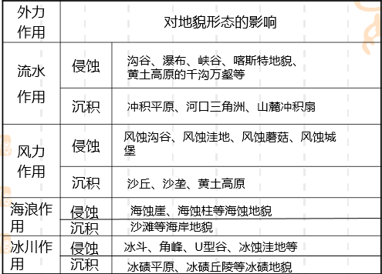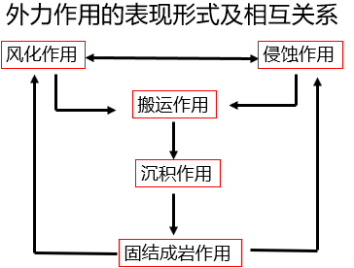

* 河流对聚落分布的影响

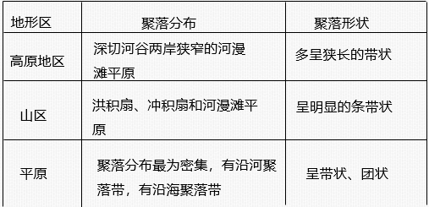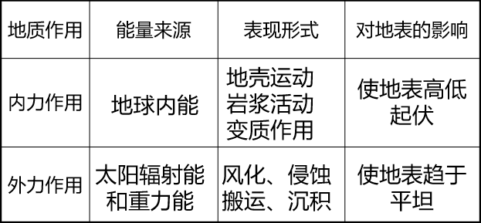

**侵蚀作用**

* 石灰岩—大理岩 （石灰岩在高温条件下）
* 喀斯特地貌指可溶岩(主要是分布最广的石灰岩),在高温多雨的气候条件溶蚀而形成的地面坎坷崎岖、地下洞穴发育的特殊地貌；在我国主要分布在云贵高原地区。
* 海浪侵蚀：形成海蚀崖、海蚀穴、海蚀柱、海蚀平台等海蚀地貌。
* 海浪沉积：形成沙滩等海岸地貌

*Believers in Science Studio*

*Believers in Science Studio*

*Believers in Science Studio*

*Believers in Science Studio*